CÔNG TY TNHH CÔNG NGHỆ VIỄN THÔNG CHÍ THANH
Địa chỉ: K5, Hẻm 77, Đồng khởi, Tổ 23, KP3, Tam Hòa, Biên Hòa, Đồng Nai
Điện thoại: 02512.860.890 - 02512. 860.891 Website: http://solarbot.vn/
BẢNG BÁO GIÁ
Người báo giá: | Điện thoại: |  | Email:
Đơn vị nhận báo giá:
Công ty: |  | Địa chỉ:
Người liên hệ: | Điện thoại: |  | Email:
Công ty TNHH Công nghệ Viễn thông Chí Thanh kính gửi Quý khách hàng bảng báo giá các thiết bị như sau:

STT | TÊN HÀNG HÓA VÀ MÔ TẢ | SỐ LƯỢNG | ĐƠN VỊ | ĐƠN GIÁ | THÀNH TIỀN | GHI CHÚ
1 | Model: TransportBot-L  [Vận chuyển và phun khử khuẩn tại khu vực dân cư bị phong tỏa]  Hàng hóa bao gồm:  -Khung robot: 1  -Pin: 1  -Bộ điều khiển cầm tay: 1  -Bộ sạc pin: 2  -Camera  -Bộ phát wifi 4G [Chưa bao gồm SIM]  -Bình khử khuẩn | 1 | Bộ | 65.000.000 | 65.000.000 | 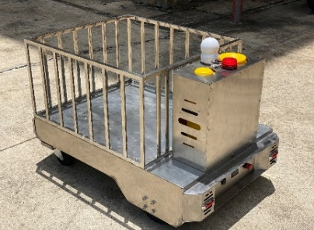
2 | Model: TransportBot-H  [Vận chuyển nhu yếu phầm tại các bệnh viện điều trị Covid-19]  Hàng hóa bao gồm:  -Khung robot: 1  -Pin: 1  -Bộ điều khiển cầm tay: 1  -Bộ sạc pin: 2  -Camera  -Bộ phát wifi 4G [Chưa bao gồm SIM] | 1 | Bộ | 60.000.000 | 60.000.000 | 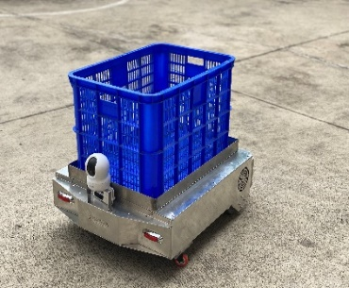
Ghi chú: Đơn giá trên chưa bao gồm VAT (10%)

Điều kiện bảo hành:
Bảo hành 12 tháng: pin, động cơ và hệ thống điều khiển
[Nếu lỗi do nhà sản xuất]
Giao hàng:
-Miễn phí giao hàng trên toàn quốc qua đường bưu điện
-Cử nhân viên kỹ thuật hướng dẫn vận hành miễn phí trong phạm vi 100km
-Thời gian giao hàng: 5-7 ngày nếu hàng có sẵn tại kho, 2-3 tuần nếu sản xuất mới
Hỗ trợ kỹ thuật
-Đối với địa điểm giao hàng trong phạm vi 100km thì nhân viên kỹ thuật sẽ trực tiếp hướng dẫn vận hành
-Đối với những khách hàng ở xa nhân viên kỹ thuật sẽ hướng dẫn thông qua cuộc gọi video (zalo, skype, facebook, viber, teamview…) gửi các video hướng dẫn lắp ráp, vận hành và bảo dưỡng chi tiết.
-Khi xảy ra sự cố kỹ thuật nhân viên công ty sẽ liên hệ và hỗ trợ từ xa đối với các lỗi cơ bản, đối với những sự cố nghiêm trọng quý khách hàng vui lòng gửi robot về lại văn phòng công ty để xử lý.
Thanh toán:
Tạm ứng 50% khi đặt hàng và thanh toán 50% còn lại trước khi giao hàng
Báo giá này có hiệu lực trong vòng: 15 ngày
Xin chân thành cảm ơn Quý khách hàng đã quan tâm đến sản phẩm của công ty chúng tôi.
Kính chúc Quý khách hàng nhiều sức khỏe và thành đạt.
Đồng Nai, ngày tháng năm 2021
Công ty TNHH Công nghệ Viễn Thông Chí Thanh
Giám đốc
